自強國小 二年級閱讀理解學習單
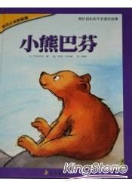
小熊巴芬
作者: 菲莉西亞 圖：麥克 斯普爾 譯者: 曙林
出版社: 上人文化
編寫者: 郭政億 老師
一、巴芬最喜歡到哪各地方玩耍?
□山上 □河邊 □田野
二、當別的動物靠近自己的地盤時，巴芬會有什麼樣
的行為？

三、針對巴芬的行為，其他動物的想法是怎樣呢?

四、當巴芬在水中玩耍時遇到什麼事使他摔個大筋
斗而栽進水裡，？
□自己不小心跌入水裡 □大石頭撞上他
□被其他動物攻擊 □粗重的樹幹撞上他

五、哪些動物曾經在巴芬發生危險時幫助過他呢?（複
選）
□水獺 □馴鹿 □蜂鳥 □鮭魚 □小羊
六、巴芬最後將自己所認定的地盤如何處理呢？

七、巴芬因為這件事學到什麼呢?（複選）
□友誼很重要 □分享可以得到更多
□自私的行為是不應該的 □好東西應該占為己
八、依故事情節，將下列排出順序：
（1）巴芬喜歡在在自己的地盤玩耍
（ ）動物們幫忙巴芬脫離險境
（ ）巴芬發生危險
（ ）巴芬阻止任何動物靠近自己的地盤
（ ）巴芬願意分享自己的地盤

